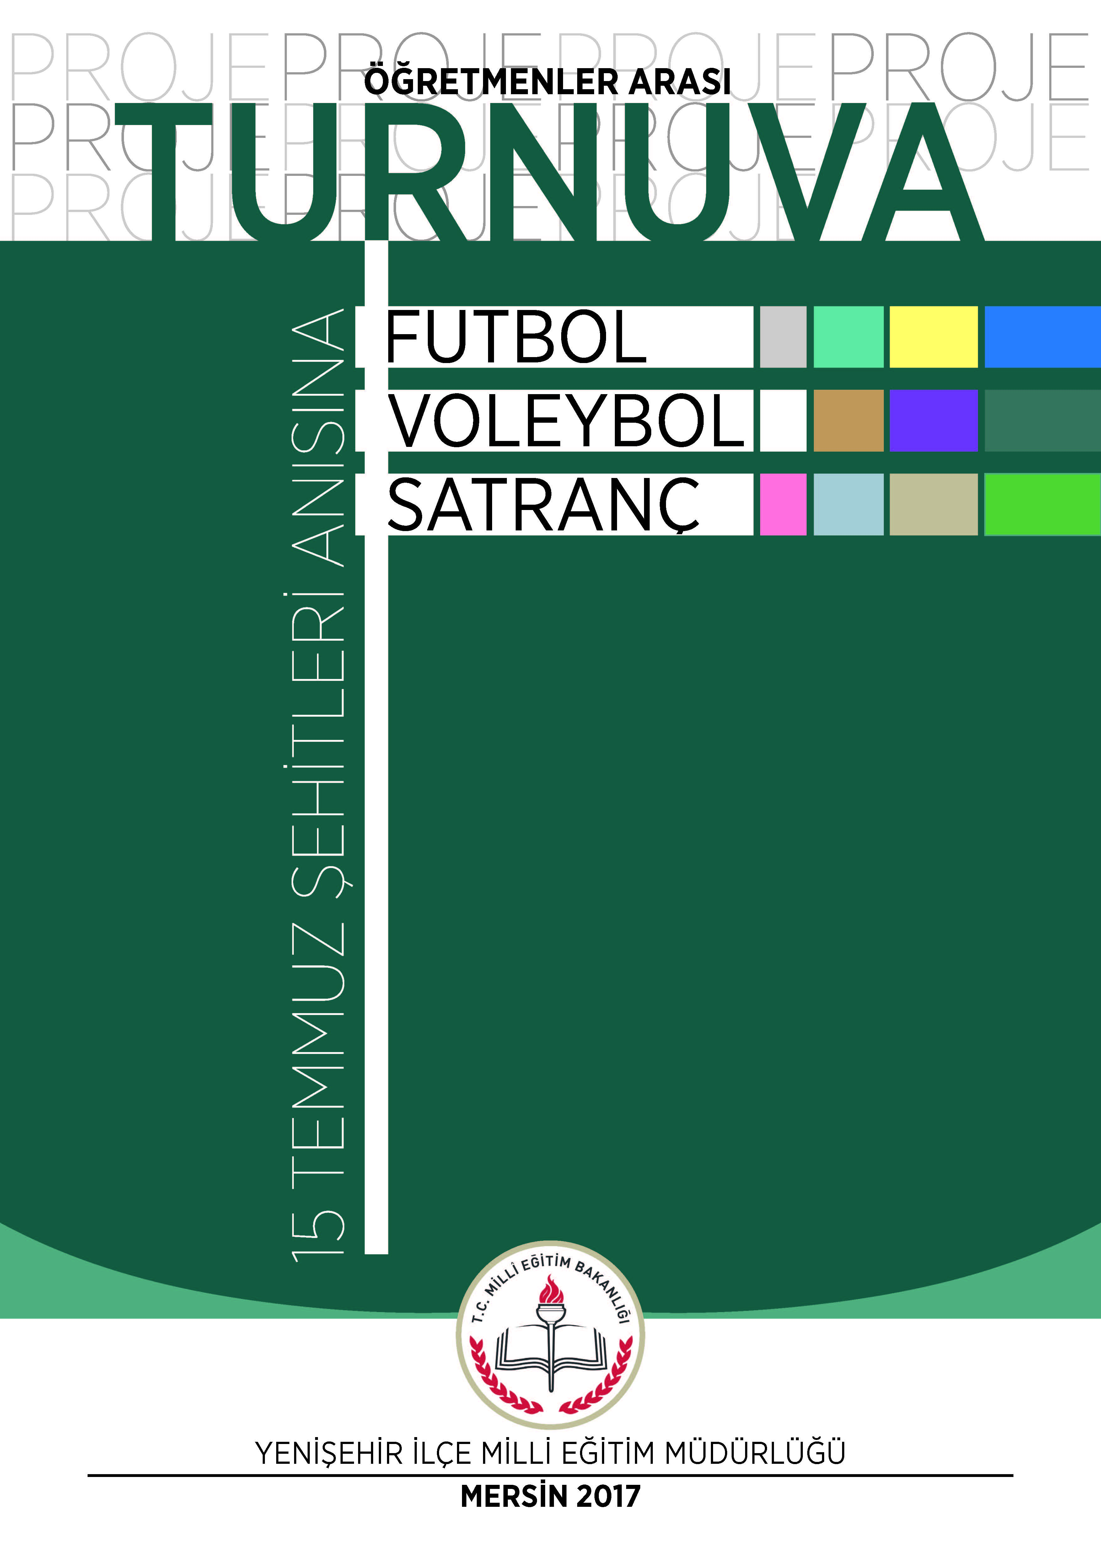

ÖZET
Projede, Yenişehir İlçe Milli Eğitim Müdürlüğü bünyesinde bulunan okul/kurumlarda çalışan personeller arasındaki sevgi, saygı, kaynaşma ve dayanışmanın sağlanması yoluyla kurum kültürünün geliştirilmesi amaçlanmıştır. Bu amaçla; futbol, voleybol ve satranç alanlarında turnuvalar düzenlenmesi planlanmıştır.

ORGANİZASYON
Proje, Yenişehir İlçe Milli Eğitim Müdürlüğü’nün bir organizasyonudur.

GERÇEKLEŞTİRİLECEK ETKİNLİKLER VE FAALİYET TAKVİMİ

S.No | Proje Etkinlikleri | Başlangıç Tarihi | Bitiş Tarihi | Uygulama Yeri
1 | Başvuruların kabulü |  | 31.03.2017 | İlçe MEM
2 | Fikstür çekiminin yapılması | 06.04.2017 | 06.04.2017 | İlçe MEM
3 | Turnuvaların başlaması | 15.04.2017 | Katılımcı Sayısına Göre Belli Olacak
4 | Futbol | 15.04.2017 | Katılımcı Sayısına Göre Belli Olacak | Yahya Günsur Mesleki ve Teknik Anadolu Lisesi
5 | Voleybol | 15.04.2017 | Katılımcı Sayısına Göre Belli Olacak | Evliya Çelebi Mesleki ve Teknik Anadolu Lisesi
6 | Satranç | 15.04.2017 | 16.04.2017 | Servet Tazegül Spor Salonu

BAŞVURU KOŞULLARI
1- Katılım formuna yazılacak personellerin tamamının (transfer edilecek bir personel hariç), ilgili kurumun kadrolu personeli olması zorunludur. Her takım, Yenişehir İlçe Milli Eğitim Müdürlüğü’ne bağlı herhangi bir okul/kurum personeli olan en fazla 1 (bir) tane personel alma hakkına sahiptir. Görevlendirmesi bulunan personel ister görevlendirmesinin bulunduğu kurumda, ister kadrosunun bulunduğu kurumda oynayabilecektir. Bir personel sadece bir takımda oynayabilir.
2- Turnuvalara ait yer ve zaman çizelgesi aşağıdaki tabloda verilmiştir.

S.No | Turnuva Branşı | Turnuvanın Yapılacağı Yer | Turnuva Başlama Tarihi
1 | Futbol | Yahya Günsur MTAL Sahası | 15.04.2017
2 | Voleybol | Evliya Çelebi MTAL Spor Salonu | 15.04.2017
3 | Satranç | Servet Tazegül Spor Salonu | 15.04.2017

3- Turnuvaya katılacak takımlar katılım formunu kayıt sırasında teslim edeceklerdir. Turnuva başvuruları 31.03.2017 Cuma günü saat 17.00’ da sona erecektir.
4- Kura çekimi 06.04.2017 Perşembe günü saat 15:00’da Yenişehir İlçe Milli Eğitim Müdürlüğü toplantı salonunda yapılacak olup, takım temsilcileri kura çekiminde hazır bulunacaklardır.
5- Fikstürler 07.04.2017 Cuma günü Müdürlüğümüz web sitesinde duyurulacaktır.
6- Turnuvaya katılım ücreti yoktur.

FUTBOL TURNUVASI ŞARTNAMESİ

1- Müsabakalar biri kaleci olmak üzere toplam altı (6) oyuncu ile oynanacaktır.
2- Takımlar müsabaka listesine en fazla on (10) kişi yazabilirler.
3- Takımlar müsabakaya beş (5) kişiden az başlayamaz. Oyun esnasında takımlardan birinin oyuncu sayısı dördün (4'ün) altına inerse ilgili takım hükmen yenik sayılır. Sonucu tertip komitesi tescil ve ilan eder.
4- Oyuncu değişikliği hakemin izniyle, oyun durduğu sırada yapılır.
5- Maç esnasında oyuncu değişikliğinde sınırlama yoktur. Çıkan oyuncu tekrar oyuna girebilir. Oyunda iken ihraç edilen bir oyuncunun yerine başka bir oyuncu alınamaz.
6- Müsabakalar yirmibeşer (25'er) dakikalık iki (2) devre olarak oynanacaktır. Devre arası beş (5) dakikadır.
7- Her takım, müsabaka saatinden on (10) dakika önce spor kıyafetlerini giymiş olarak hazır bulunacaktır.
8- Müsabaka saatinde sahaya çıkmayan takım en fazla on (10) dakika beklenecektir. Bu süre sonunda sahaya çıkmayan takım hükmen yenik ilan edilir.
9- Oyuncular müsabakalarda halı saha ayakkabısı giyeceklerdir. Kramponlu futbol ayakkabısı giyilmeyecektir.
10- Her takım tek tip forma ile müsabakaya çıkacaktır. Her iki takımın formasının aynı renkte olması halinde bip formayı giyecek takım, hakemin yapacağı kura sonucu belirlenecektir. Formalara reklam alınması yasaktır.
11- Maçlar hali hazırda geçerli olan futbol müsabaka yönetmeliği ve uluslararası futbol oyun kuralları esaslarına uygun olarak oynanacaktır.
12- Kaleciler topu oyuna mutlak suretle elle sokacaktır. Ancak oyun esnasında kaleci tarafından tutulan toplar oyuna ayakla başlanabilir.
13- Aut atışı kesinlikle yapılmayacaktır. Taç atışı yapılmayacaktır.
14- Kaleci topu altı (6) saniyeden fazla elinde tutarsa, karşı takım kalecinin altıncı (6.) saniyenin sonunda durduğu yerden endirekt vuruş kullanır.
15- Ofsayt kuralları uygulanmayacak, köşe vuruşları ayakla yapılacaktır.
16- Top oyundayken, kaleci tuttuğu topu eli ile rakip kaleye fırlatır ve top kimseye dokunmadan gol olursa, gol geçerli olacaktır.
17- Kaleciye geri pas kuralı geçerlidir. Geri pas verildiği takdirde takımı aleyhine endirekt serbest vuruş verilir.
18- Penaltı ve köşe vuruşları haricinde tüm vuruşlar endirekt olacaktır.
19- Maçlar eleme usulü oynanacaktır.
20- Normal sürede eşitlik bozulmadığı takdirde, sadece beş (5) dakikalık tek devre uzatma oynanacaktır. Bu süre sonunda da eşitlik bozulmaz ise galip gelecek takımın belirlenmesi için penaltı atışlarına geçilecektir.
21- Turnuva süresinde tüm takımlar ve seyirciler FAIR PLAY ruhuna yakışır bir şekilde davranmak zorundadır.
22- Takımların itiraz durumlarında komiteye sadece yazılı olarak verilen şikayet ve itirazlar incelemeye alınacaktır. Sözlü olarak beyan kabul edilmeyecektir.
23- Turnuvada yer alan oyunculardan spor yapmasına engel bilinen veya bilinmeyen sağlık sorunları olanlar, her türlü sorumluluğu kabul ederek turnuvaya katılmayı kabul etmiş sayılırlar.
24- Turnuvada yer alan oyunculardan spor yapmasına engel bilinen veya bilinmeyen sağlık sorunları olanlar, her türlü sorumluluğu kabul ederek turnuvaya katılmayı kabul etmiş sayılırlar.
24- Belirtilmeyen hususlarda karar verme yetkisi Tertip Komitesine aittir.

ÖDÜLLENDİRME:
İlk üçe giren takımlara kupa, oyuncularına ise madalya verilecektir. Birinci olan takım Tarsus gezisine katılmaya hak kazanacaktır.

CEZAİ MADDELER:
1- Bir müsabakada üç (3) kırmızı kart gören takım sahadan çekilmiş sayılır.
2- Bir takım oyun esnasında sahadan çekilirse hükmen mağlup ilan edilir.
3- Turnuva müddetince sekiz (8) kırmızı kart gören takım turnuvadan ihraç edilir.
4- Bir müsabakada direk kırmızı kart gören oyuncu bir sonraki müsabakada oynayamaz. Bu oyuncunun yaptığı harekete ve gözlemci raporuna göre cezasını arttırmaya veya turnuvadan ihraç etmeye Tertip Komitesi yetkilidir.
5- Bir müsabakada ikinci sarı kartı gördüğü için ihraç edilen oyuncu bir sonraki müsabakada oynayamaz. Bu oyuncunun yaptığı harekete ve gözlemci raporuna göre cezasını arttırmaya veya turnuvadan ihraç etmeye Tertip Komitesi yetkilidir.
6- Her takım, seyircisinin yapacağı spor ahlakına uymayan hareketlerinden sorumludur. Hakem ya da Tertip Komitesi tarafından yapılan ikazlara rağmen sözle veya fiili olarak tacizlerini sürdüren seyircinin takımı Tertip Komitesince turnuvadan ihraç edilir.
7- Maç esnasında sert hareket yapılmayacak, rakip futbolcularla tartışmaya girilmeyecek hakemin kararına kesinlikle itiraz edilmeyecektir.
8- Doğacak sağlık problemlerinden turnuva tertip komitesi sorumlu değildir. Her takım kendi sağlık malzemesini getirecektir. Turnuvaya katılan oyuncular kendi sağlık kontrollerini yaptırmak zorunda olup, muhtemel sakatlık ve sağlık sorunları ile karşı karşıya kalınması durumunda tertip komitesinin herhangi bir sorumluluğu yoktur.
9- Müsabakalarda bulunan Tertip Komitesi üyeleri, kural hatası olduğunu gördüklerinde, kurala ilişkin maddeyi maçın hakemine bildirip düzelttirebileceklerdir.
10- Turnuvaya katılan takımlar bu kuralları kabul etmiş sayılırlar. Takımların kurallara turnuva sırasında itirazları söz konusu değildir. Ancak tertip komitesinin yetkileri ve hakları saklıdır.

TERTİP KOMİTESİ

Başkan Üye Üye Üye

Ahmet SELBİ Abdurrahman YILDIZ Mehmet Ali KAYA Serkan OKAY

FUTBOL TURNUVASI
KATILIM FORMU

TAKIMIN ADI
 |  |  | ADI – SOYADI |  | CEP TELEFONU
TAKIM TEMSİLCİSİNİN
TAKIM OYUNCULARININ LİSTESİ
 | ADI-SOYADI |  |  | GÖREVİ
1
2
3
4
5
6
7
8
9
10

1-Takım temsilcisinin oyuncu listesindeki oyunculardan biri olma şartı yoktur.
2-Takım listeleri Yenişehir İlçe Milli Eğitim Müdürlüğü Ar-Ge biriminde görevli Serkan OKAY’a en geç
31.03.2017 Cuma gününe kadar elden teslim edilecektir.
3-Turnuvaya katılan tüm takımlara Yenişehir İlçe Milli Eğitim Müdürlüğü olarak başarılar dileriz.

VOLEYBOL TURNUVASI ŞARTNAMESİ

1- Müsabakalarda Voleybol oyun kuralları geçerlidir. Ancak saha dönerli pozisyon kuralı uygulanmayacaktır.
2- Takımlar; en az 6, en fazla 12 sporcu ile turnuvaya katılabilirler. Turnuva, yeterli katılımın olması durumunda kadınlar grubu ve erkekler grubu olmak üzere 2 grup şeklinde düzenlenecektir.
3- Turnuvada yer alan oyunculardan spor yapmasına engel bilinen veya bilinmeyen sağlık sorunları olanlar, her türlü sorumluluğu kabul ederek turnuvaya katılmayı kabul etmiş sayılırlar.
4- Turnuvanın hangi usülde oynanacağı (eleme, puan) başvuru yapan takım sayısına göre tertip komitesi tarafından belirlenecektir..
5- Her takım, müsabaka saatinden on (10) dakika önce spor kıyafetlerini giymiş olarak hazır bulunacaktır.
6- Müsabaka saatinde sahaya çıkmayan takım en fazla on (10) dakika beklenecektir. Bu süre sonunda sahaya çıkmayan takım hükmen yenik ilan edilir.
7- Her takım tek tip forma ile müsabakaya çıkacaktır. Her iki takımın formasının aynı renkte olması halinde bip formayı giyecek takım, hakemin yapacağı kura sonucu belirlenecektir. Formalara reklam alınması yasaktır.
8- Turnuva süresinde tüm takımlar ve seyirciler FAIR PLAY ruhuna yakışır bir şekilde davranmak zorundadır.
9- Takımların itiraz durumlarında komiteye sadece yazılı olarak verilen şikayet ve itirazlar incelemeye alınacaktır. Sözlü olarak beyan kabul edilmeyecektir.
10- Belirtilmeyen hususlarda karar verme yetkisi Tertip Komitesine aittir.

ÖDÜLLENDİRME:
İlk üçe giren takımlara kupa, oyuncularına ise madalya verilecektir. Birinci olan takım Tarsus gezisine katılmaya hak kazanacaktır.

TERTİP KOMİTESİ

Başkan Üye Üye Üye

Ahmet SELBİ Abdurrahman YILDIZ Mehmet Ali KAYA Serkan OKAY

VOLEYBOL TURNUVASI
KATILIM FORMU

TAKIMIN ADI
 |  |  | ADI – SOYADI |  | CEP TELEFONU
TAKIM TEMSİLCİSİNİN
TAKIM OYUNCULARININ LİSTESİ
 | ADI-SOYADI |  |  | GÖREVİ
1
2
3
4
5
6
7
8
9
10
11
12

1-Takım temsilcisinin oyuncu listesindeki oyunculardan biri olma şartı yoktur.
2-Takım listeleri Yenişehir İlçe Milli Eğitim Müdürlüğü Ar-Ge biriminde görevli Serkan OKAY’a en geç
31.03.2017 Cuma gününe kadar elden teslim edilecektir.
3-Turnuvaya katılan tüm takımlara Yenişehir İlçe Milli Eğitim Müdürlüğü olarak başarılar dileriz.

SATRANÇ TURNUVASI ŞARTNAMESİ

BAŞLAMA-BİTİŞ TARİHİ | 15-16 NİSAN 2017 | YERİ | SERVET TAZEGÜL SPOR SALONU SATRANÇ MERKEZİ
SON BAŞVURU TARİHİ | 31 MART 2017 CUMA  SAAT : 17.00 | SİSTEM | İSVİÇRE SİSTEMİ / 5 TUR
DÜŞÜNME SÜRESİ | 35’+30’’ EKLEMELİ TEMPO
ORGANİZASYON | YENİŞEHİR İLÇE MİLLİ EĞİTİM MÜDÜRLÜĞÜ

1. GENEL HÜKÜMLER

TSF satranç yarışmaları talimatları, prosedürleri ve uygulama yönergeleri ile FIDE Satranç Kuralları geçerlidir.

2. KATILIM ve BAŞVURU

  - Yarışmaya Mersin Yenişehir Milli Eğitim Müdürlüğü’ne bağlı okul/kurumlarda çalışan personeller katılabilecektir.
  - Başvurular katılımcı formu ile Yenişehir İlçe Milli Eğitim Müdürlüğü AR-GE birimine yapılacaktır.
  - Geç kayıt veya eksik bilgiden kaynaklanacak hak kayıplarından başvuru sahipleri sorumludur.
  - Birinci tur başladıktan sonra gelen sporcular bir sonraki tura alınır. İkinci turdan önce sıralama yenilenerek 2. tur eşlendirmesi yapılır. İkinci tur eşlendirmesi duyurulduktan sonra yarışmaya yeni sporcu alınmaz. (Başhakeme turnuvaya devam edeceklerine dair bilgi vermesi gerekmektedir)

3. EŞİTLİK BOZMA

3.1 Derecelerin eş puanla paylaşılması halinde sırası ile: Bucholz-1 (alttan), Sonneborn-Berger, Aralarındaki Maç, Galibiyet Sayısı ve Kura Çekimi eşitlik bozma yöntemleri uygulanır.

4. ÖDÜLLER

4.1 İlk üçe giren sporculara kupa ve madalya. Birinci olan sporcu Tarsus gezisine katılmaya hak kazanacaktır.

5. İTİRAZ

5.1 İtiraz kurulu oluşturulmayacaktır. Başhakemin kararı kesindir.

6. BİLDİRİM

6.1 Eşlendirmede Swiss Manager Unicode yazılımı kullanılacaktır.
6.2 Yarışmada FIDE Satranç Kuralları 6.7.a uyarınca hükmen yenik sayılma süresi 15 (onbeş) dakika olarak belirlenmiştir. Satranç tahtasının başına, hükmen yenik sayılma süresinden sonra gelen bir oyuncu, hakem aksi yönde karar vermemişse oyunu kaybeder. Bu süre hakemin turu başlattığı andan itibaren hesaplanır.
6.3 FIDE Satranç Kuralları 9.1.b geçerlidir. Beraberlik teklifi ile ilgili hamle sınırlaması getirilmemiştir.
6.4 FIDE Satranç Kuralları 11.3.b geçerlidir.
6.5 Başhakem, katılımcı sayısına göre tur sayısını, programını ve eşlendirme sistemini değiştirmeye yetkilidir; olası böylesi bir değişiklik Teknik Toplantı’da duyurulur.
6.6 Tüm eşlendirme ve sonuçlar yarışma salonunda panolarda duyurulacaktır.
6.7 Turnuvanın başlangıç sıralamasında "Maksimum Rating" sistemi uygulanacaktır. Maksimum Rating, başlangıç sıralamasında sporcunun ELO ve UKD listelerindeki en yüksek puanını dikkate alan sıralama sistemidir.
6.8 Turnuvadan çıkarılan sporcular final sıralamaya alınmaz. Son turda hükmen kaybeden sporcular başhakem aksi yönde karar vermedikçe hiçbir hak ve ödül alamazlar.
6.9 Turnuvada güncel UKD/ ELO listesi kullanılacaktır.
6.10 Tüm katılımcılar bu yönergeyi okumuş ve uymayı kabul etmiş sayılırlar.

7. İLETİŞİM

7.1
Turnuva Direktörü : Harun KÜÇÜKKILINÇ – Ömer Kurtuluş OKAT
İletişimTelefonu : 530 770 65 91 – 505 448 40 99
Yenişehir İlçe Milli Eğitim AR-GE : Serkan OKAY
İletişim Telefonu : 0505 858 54 96

8. PROGRAM

 | TURNUVA PROGRAMI
 | Açıklama | Tarih | Saat
 | Kayıt Kontrol İşlemlerinin Başlaması - Bitişi | 15 Nisan 2017  Cumartesi | 09:00 – 09:45
 | Teknik Toplantı |  | 10:00
 | 1.Tur Eşlendirmesinin İlanı |  | 10:30
 | 1. Tur |  | 10:45
 | 2. Tur |  | 14:00
 | 3. Tur |  | 17:15
 | 4. Tur | 16 Nisan 2017  Pazar | 10:30
 | 5. Tur |  | 13:45
 | ÖDÜL TÖRENİ |  | Son Turun Bitiminden Sonra

TERTİP KOMİTESİ

Başkan Üye Üye Üye

Ahmet SELBİ Harun KÜÇÜKKILINÇ Ömer Kurtuluş OKAT Serkan OKAY

SATRANÇ TURNUVASI
KATILIM FORMU

Kurum Adı | Adı Soyadı | Doğum Tarihi | Cep Telefonu | UKD (Varsa) | ELO (Varsa) | FIDE ID Kodu (Varsa)

1-Takım temsilcisinin oyuncu listesindeki oyunculardan biri olma şartı yoktur.
2-Takım listeleri Yenişehir İlçe Milli Eğitim Müdürlüğü Ar-Ge biriminde görevli Serkan OKAY’a en geç
31.03.2017 Cuma gününe kadar elden teslim edilecektir.
3-Turnuvaya katılan tüm takımlara Yenişehir İlçe Milli Eğitim Müdürlüğü olarak başarılar dileriz.

